PRÁCE NA TÝDEN – 18. 5 – 24. 5.
ZDRAVÍM VÁS MOJI MILÍ ŽÁCI . ZNOVU BYCH VÁS RÁDA POCHVÁLILA ZA POCTIVOU PRÁCI, KTEROU ODVÁDÍTE (TÉMĚŘ VŠICHNI ) A TAKÉ ZA TO, ŽE SE MNOU HEZKY SPOLUPRACUJETE. JEN TAK DÁL….
TENTO TÝDEN SE POSUNEME DO DALŠÍ LEKCE, ČEKÁ NÁS LEKCE ČÍSLO 11.
1. ÚKOL – NOVÁ SLOVÍČKA
Na stránky školy jsem vám vložila nová slovíčka 11. lekce. Slovíčka máte i s českým překladem, nemusíte tedy nic hledat. Vaším úkolem je si je pročíst a postupně si je zapamatovat.
2. ÚKOL – MAPA –SVĚTOVÉ STRANY- ZÁPIS – nalep si do sešitu nebo opiš
ZAPAMATUJ SI:
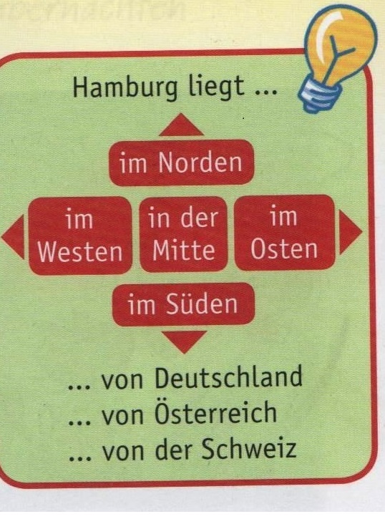
Norden = sever, Süden = jih, Westen = západ, Osten = východ
München liegt im Süden von Deutschland. (Mnichov leží na jihu Německa.)
Zürich liegt im Norden von der Schweiz. (Zürich leží na severu Švýcarska).
Göttingen liegt in der Mitte von Deutschland. (Göttingen leží uprostřed Německa)

3. ÚKOL- PRÁCE S MAPOU - PRACOVNÍ SEŠIT – STRANA 99 – cvičení vyfoť a pošli
A) STRANA 99, CVIČENÍ 1a
Doplň do vět správnou světovou stranu (s předložkou im) a stát, ve kterém se město nachází. Pomůže ti mapa.
A) STRANA 99, CVIČENÍ 1b
Oprav věty - může být špatně světová strana nebo stát, ve kterém se dané město nachází.

NEZAPOMEŇ:
Pracovní list a) můžeš vyplnit elektronicky a poslat mi zpět e-mailem.
b) můžeš vytisknout, vyplnit ručně, vyfotit a poslat e-mailem.
c) můžeš opsat do sešitu, vyfotit a poslat e-mailem.
Termín odevzdání je do neděle 24.5.
PŘEJI VÁM POHODOVÝ TÝDEN, NEZAPOMÍNEJTE ODPOČÍVAT, ALE NIC SE NESMÍ PŘEHÁNĚT

